HJD9502直流电阻测试仪
使用说明书

宁夏银川海峻达测控有限公司

目 录
一、概述……………………………..2
二、安全措施………………………..2
三、功能特点………………………..3
四、技术指标………………………..4
五、系统介绍………………………..5
六、测试及操作方法………………..6
七、注意事项………………………13
八、仪器成套性……………………14
九、售后服务………………………14

一、概述
变压器直流电阻是变压器制造中半成品、成品出厂试验、安装、大修、改变分接开关后、交接试验及电力部门预防性试验的必测项目。可以检查绕组接头的焊接质量和绕组有无匝间短路，可以检测电压分接开关的各个位置接触是否良好以及分接开关实际位置与指示位置是否相符，引出线是否有断裂，多股导线并绕是否有断股等情况。该仪器采用全新电源技术，具有体积小、重量轻、输出电流大、重复性好、抗干扰能力强、保护功能完善等特点。整机由高速单片机控制，自动化程度高，具有自动放电和放电报警功能。仪器测试精度高，操作简便，可实现变压器直阻的快速测量。
二、安全措施
- 使用本仪器前一定要认真阅读本手册。
- 本仪器户内外均可使用，但应避开雨淋、腐蚀气体等场所使用。
- 仪表应避免剧烈振动。
- 对仪器的维修、护理和调整应由专业人员进行。
- 测试完毕后一定要等放电报警声停止后再关闭电源，拆除测试线。
- 测量无载调压变压器，一定要等放电指示报警音停止后，切换档位。
- 测试过程中，禁止移动测试夹和关断供电线路
三、功能特点
1、整机由高速单片机控制，自动化程度高，操作简便。
2、仪器采用全新电源技术，电流档位多，测量范围宽，根据负载自动选择电流，适合小型变压器和电压互感器的直流电阻测量。
3、保护功能完善，能可靠保护反电势对仪器的冲击，性能更可靠。
4、具有声响放电报警，放电指示清晰，减少误操作。
5、响应速度快，可在测量状态直接转换有载分接开关，仪器自动刷新数据。
6、智能化功率管理技术，仪器总是工作在最小功率状态，有效减轻仪器内部发热，节约能源。
7、仪器采用锂电池供电，仪器体积小，重量轻，便于携带。
四、技术指标
- 电流档：输出电流为自动、2A、1A、500mA、100mA、50mA、10mA、5mA、≤5mA。
- 电阻档：选择电阻为自动、≤2Ω、≤4Ω、≤8Ω、≤40Ω、≤400Ω、≤2KΩ、≤5KΩ、100KΩ。
- 分辨率：0.1μΩ
- 量程： 2KΩ-100KΩ （≤5mA档）
10Ω-5KΩ （5mA档）
1Ω-2KΩ （10mA档）
200mΩ-400Ω （50mA档）
100mΩ-200Ω (100mA档)
50mΩ-8Ω (500mA档)
10mΩ-4Ω (1A档)
5mΩ-2Ω (2A档)
- 准确度：2‰±2个字
- 工作温度：0～40度
- 工作湿度：<90%RH，不结露
- 工作电源：锂离子充电电池
五、系统介绍
仪器的面板见下图
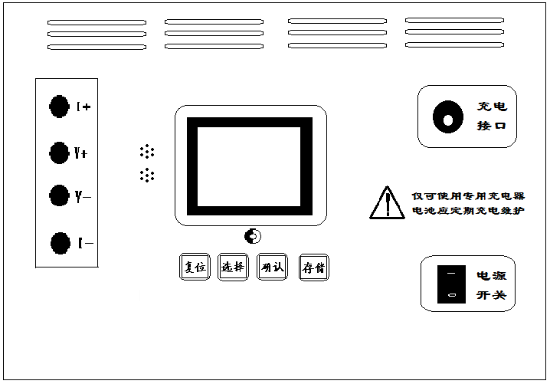 图1

电源开关：仪器工作电源开关，打到上面为开，下面为关。
充电接口：此接口为对仪器内置锂电池充电时接口，插上专用充电器，充电器接上AC220V，开始对仪器充电，充电时充电器红灯为充电，绿灯为充满。
复 位 键：按下此按键本机处于初始界面，以便对输出电流、测试电阻进行设置。
选 择：本机复位后，按此键进行电流、电阻设置。
确 认：输出电流或测试电阻选择完毕后按下此键，由微机控制实现全部测试过程。
存 储：测试过程中按下此键可存储当前数据。
辉 度：可通过显示屏下面的旋扭进行显示屏辉度调节。
I+、 I- ：输出电流接线柱，I+为输出电流正，I-为输出电流负。
V+、V- ：V+为电压线正端，V-为电压线负端。
六、测试与操作方法
- 打开仪器开关，显示屏显示如下图：
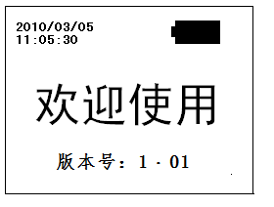图2
2、两三秒钟之后跳过此界面，进入下一界面。 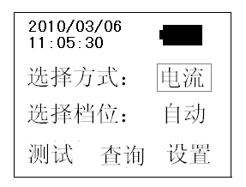 图4
选择方式：按选择键显示屏上会滚动出现电流→电阻，选择完成后按确认键进行下一行设置。选择档位：如果第二行选择方式为“电流”，第三行按选择键显示屏会滚动出现自动→2A→1A→500mA→100mA→50mA→10mA→ 5mA→≤5mA，如果第二行选择为“电阻”，第三行按选择键显示屏会滚动出现自动→≤2Ω→≤4Ω→≤8Ω→≤40Ω≤400Ω→≤2KΩ→≤5KΩ→100KΩ，按确认键确认选择并进入第四行选择，按选择键将在测试—查询—设置之间询环选择。
3、如果要进行测试请选择测试，按下确认键仪器开始测试显示如下：
图5
过几秒钟之后，进入测试界面，这时说明充电完毕，进入测试状态，显示如下图所示：
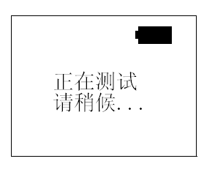图6
几秒后，屏上会同时显示所选电流值与所测得的电阻值，如下图所示：
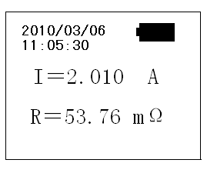图7
按确认键重新进行测试，在数据不稳定时此操作可提高稳定速度，如果想存储当前测试数据，可按下存储键，此时界面会出现如下所示，
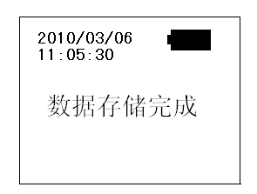 图8
说明数据已经被存储。
- 测试完毕后，按“复位”键，仪器电源断开，同时放电，音响报警，液晶恢复图4界面，放电音响结束后，重新接线进行下次测量，或关断电源后拆下测试线与电源线以结束测量。
- 查询数据：在图4界面下，选择查询，按确认键进入存储数据显示界面，显示界面为最后一次存储的数据。显示如下：
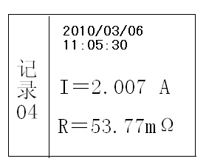图9
按确认键显示上一条记录，按选择键显示下一条记录，退出此界面请按复位键，如果想删除数据，请按下存储键，此时将删除所有存储的数据。
6 、设置修改：在图4界面下，选择设置，按下键认键进行设置修改界面，此界面包括设置时间和设置参数选项，显示如下：
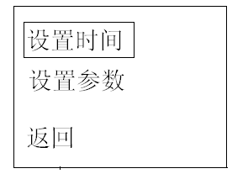图10
选择设置时间按下确认键后，可对当前时钟进行修改，界面如下所示：
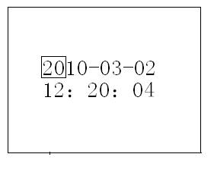
图一
按选择键修改当前值，按确认键将光标后移，所有的时间均修改完成后按确认键时钟开始更新，几秒钟后界面回到图10界面，说明时间已经修改完成。在修改界面也可以修改完所需的，然后按复位键返回到图4界面，时钟同样会更新显示。
7、对于设置里面的设置参数选项，本选项为仪器出厂时对数据标定时所需，出厂时已经调整好，客户不需更改，此处不做说明。
8、接线方法：
A： 单相测量法，见下图：
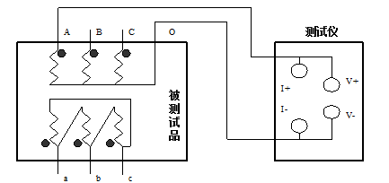 图二
B、助磁法接线见图三、四（适用于Y_{（N）}-d-11联接组别）。
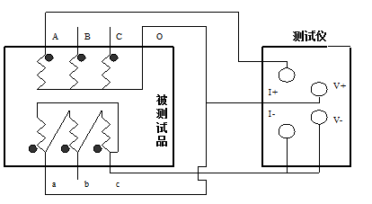
图三
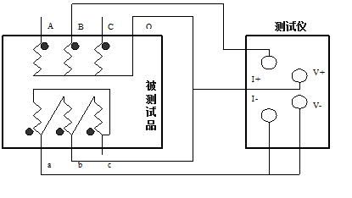
图四
图三、四分别为测量低压Rac,Rba的接线方法
七、注意事项
- 必须要等放电结束，报警声停止后，再进行拆线，否则危险。
- 在测量无载调压变压器时，倒分接前一定要复位放电，报警声停止后，方可切换分接点。
- 选择电流时要参考技术指标栏内量程，超量程时，由于电流达不到预设值，仪器会提示“电阻太大，请选小电流”状态。欠量程时，仪器会提示“电流太小，请选大电流”，当出现此两种状态时要确认量程，选择适合的电流进行测试。
- 测试完毕后，按“复位”键，仪器电源将与绕组断开，同时放电，音响报警，这时显示屏回到初始状态，放电音响结束后，可重新接线，进行下次测量，或者拆下测试线与电源线，结束测量。
八、仪器成套性
直流电阻测试仪主机 | 一台
2A型测试线 | 一套
专用充电器 | 一个
使用说明书 | 一本
合 格 证 | 一张
保 修 卡 | 一张
标 准 电 阻 | 一个
装 箱 单 | 一张
九、售后服务
仪器自购买之日起壹年内，属于公司的产品质量问题免费维修，终身提供保修和技术服务。如发现仪器有不正常情况或故障请与公司及时联系，以便为您安排最便捷的处理方案，并为您提供最快的现场服务。

